Java在Linux环境下安装jdk的环境变量的配置

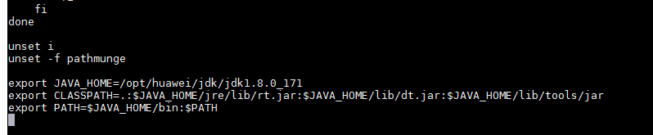

配置环境变量：

在根目录下执行：vi /etc/profile

配置完环境变量之后执行source /etc/profile